**ภาคผนวก ค**

**ภาพการเก็บวิเคราะห์ตัวอย่างดิน**

**ภาคผนวก ค**

**ภาพการเก็บและวิเคราะห์ตัวอย่างดิน**

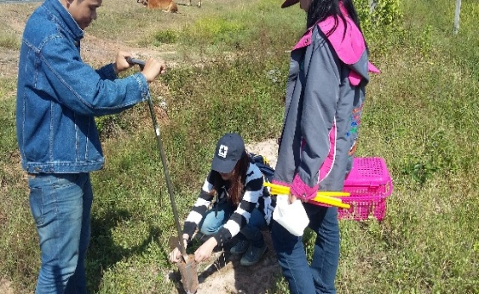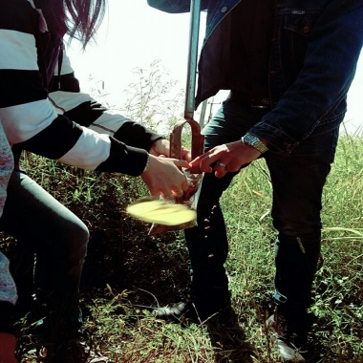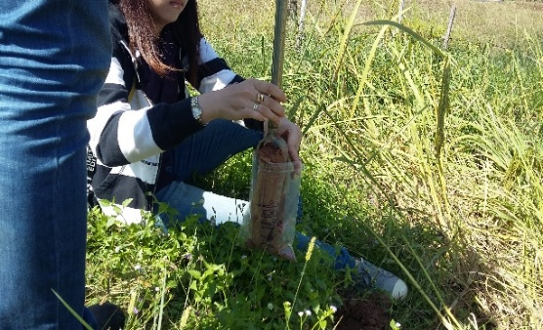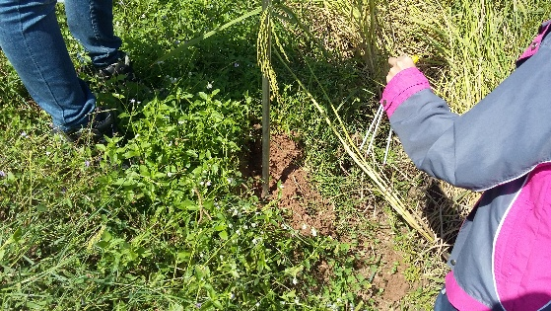

**ภาพที่ ค–1** การเก็บตัวอย่างดิน

**1. ภาพการวิเคราะห์ อุณหภูมิ (TEMPERATURE)**

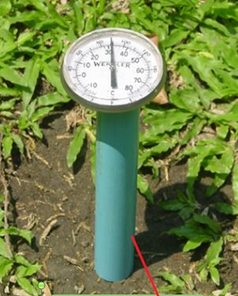

**ภาพที่ ค–2** แสดงวิธีการวัดอุณหภูมิในดิน

**2. ภาพวิเคราะห์ ค่าความเป็น กรด – ด่าง**

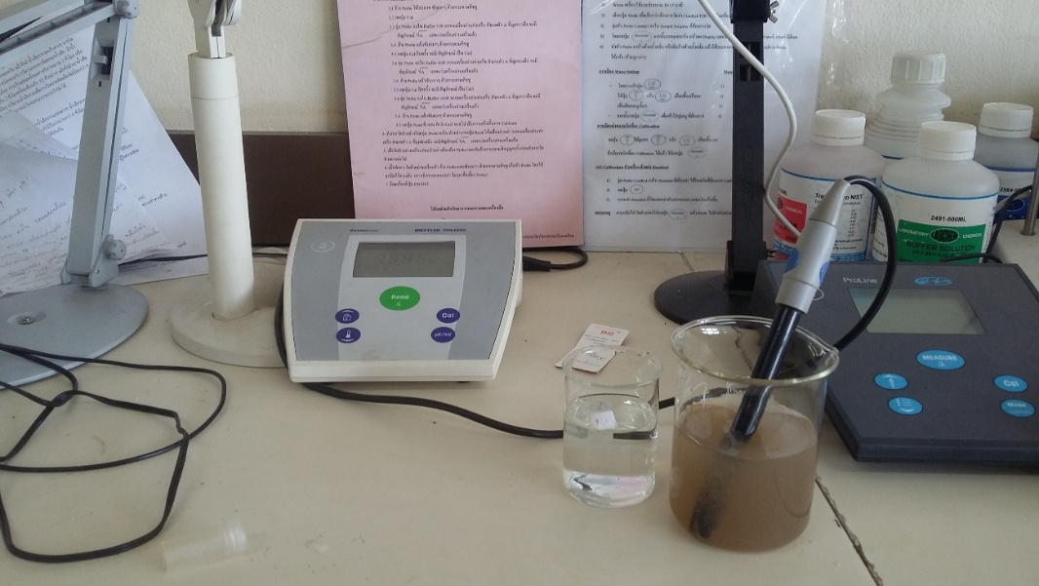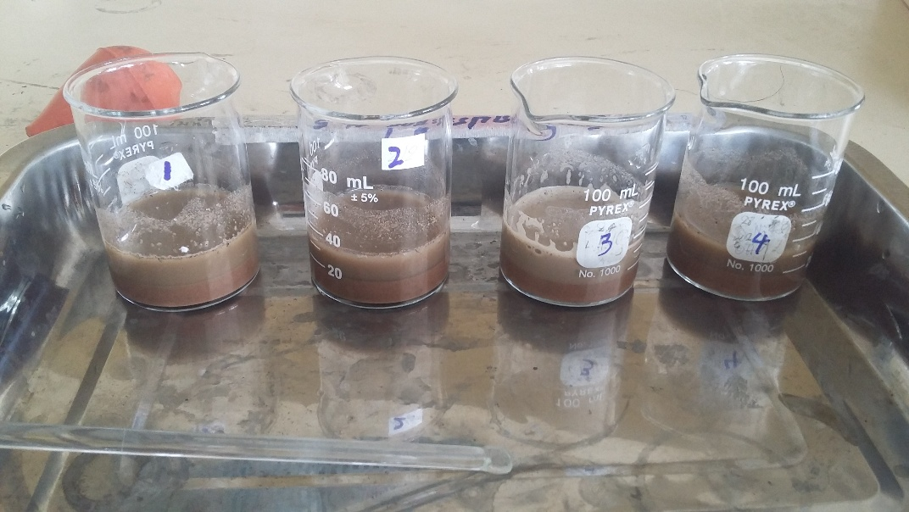

**ภาพที่ ค–3** แสดงวิธีการหาค่าความเป็น กรด – ด่าง (pH)

**3. ภาพการวิเคราะห์ ไนโตรเจนทั้งหมด**

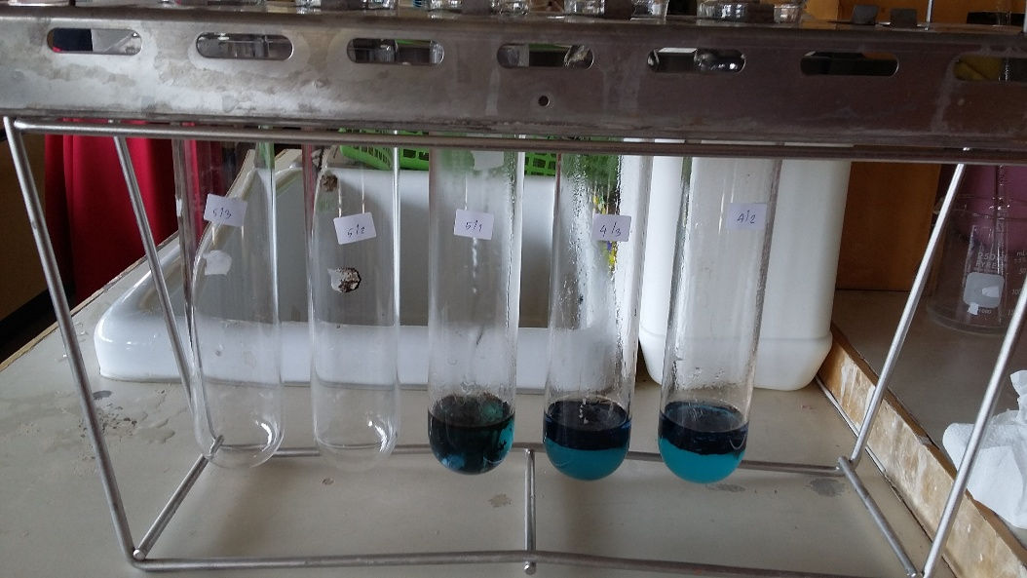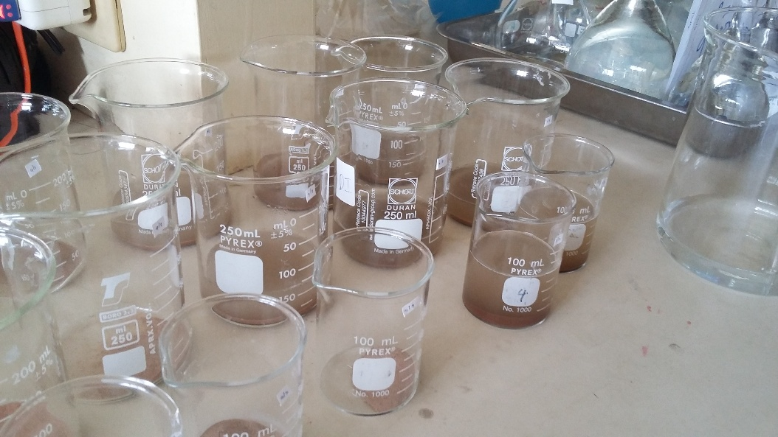

**ภาพที่ ค–4 แสดงวิธีการย่อยไนโตรเจนทั้งหมด**

**4. ภาพการวิเคราะห์ ฟอสฟอรัสที่เป็นประโยชน์**

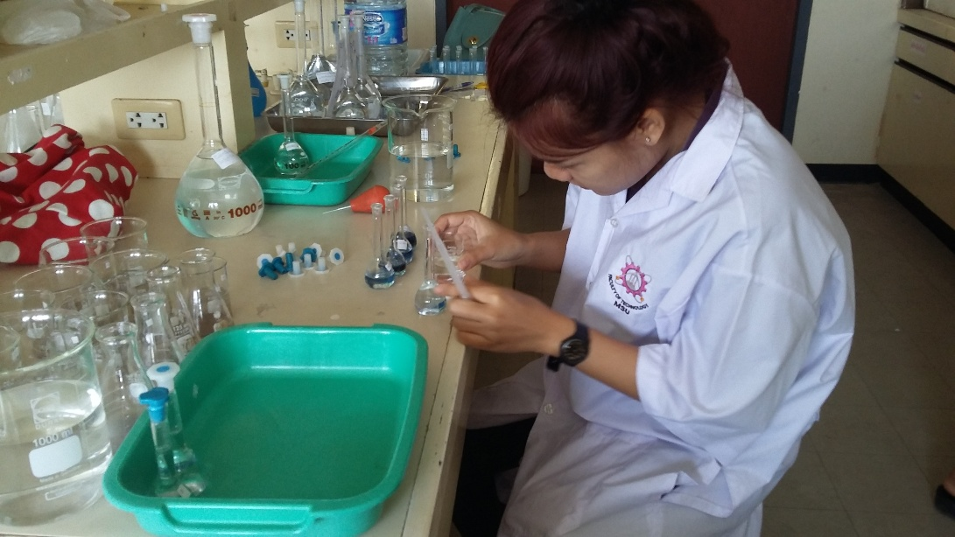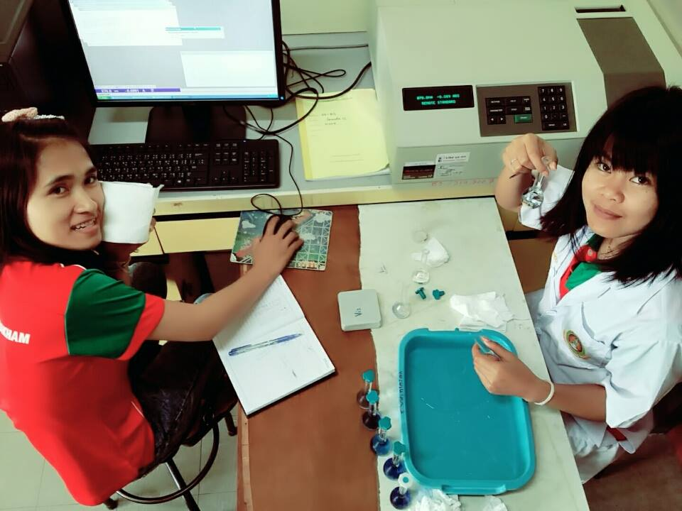

**ภาพที่ ค–5** แสดงวิธีการย่อยฟอสฟอรัสที่เป็นประโยชน์

**5. ภาพวิเคราะห์ โพแทสเซียมที่เป็นประโยชน์**

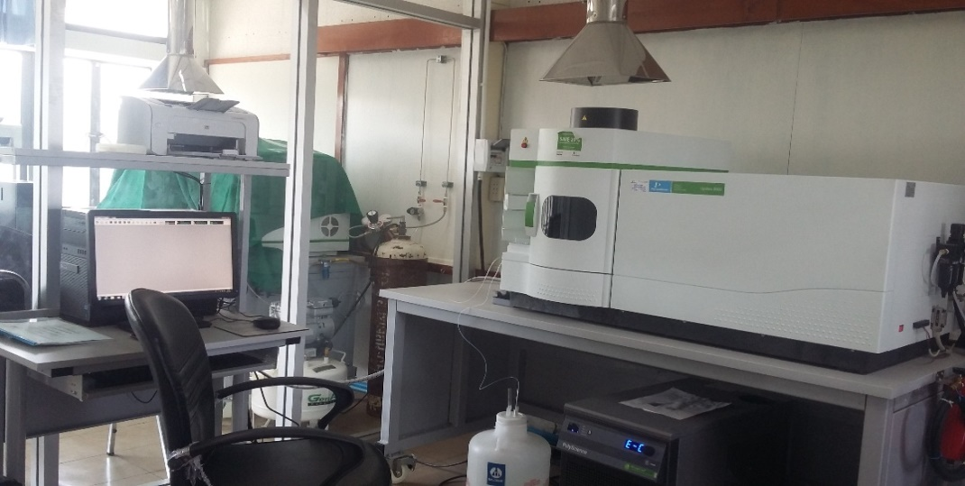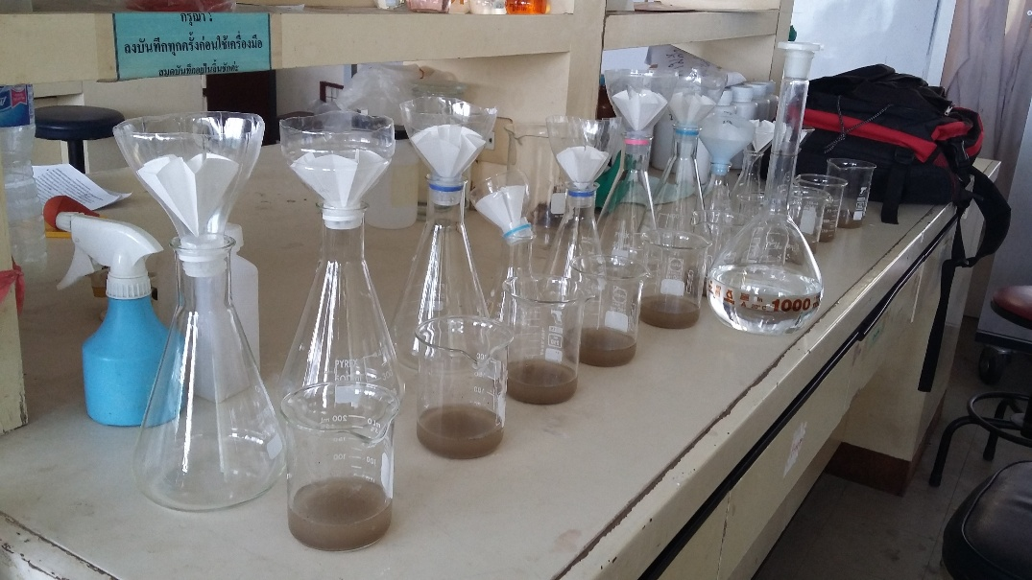

**ภาพที่ ค–6** แสดงวิธีการย่อยโพแทสเซียมที่เป็นประโยชน์

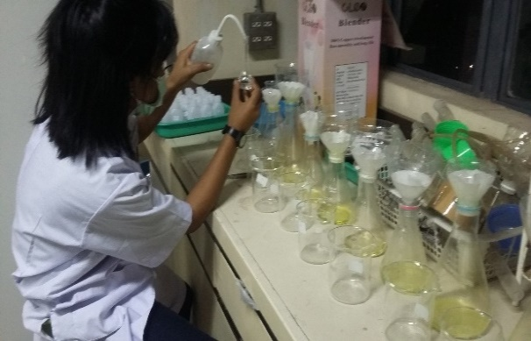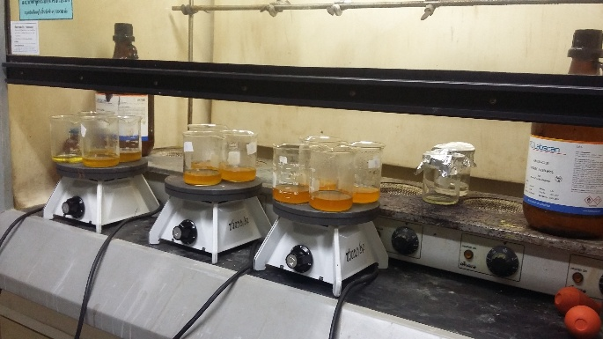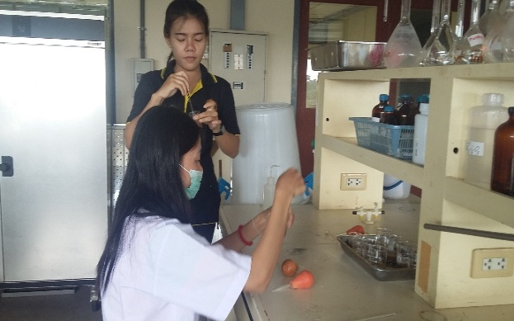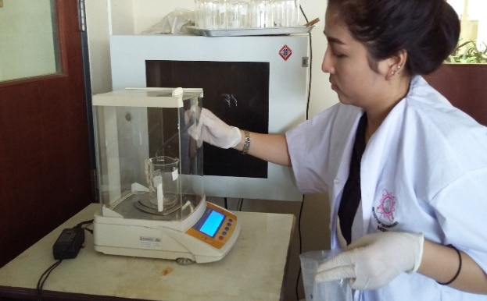**6. ภาพการวิเคราะห์ ในส่วนการย่อยตัวอย่างดดินเพื่อนำไปหาโลหะหนัก**

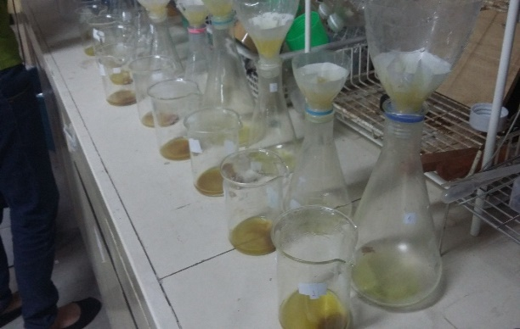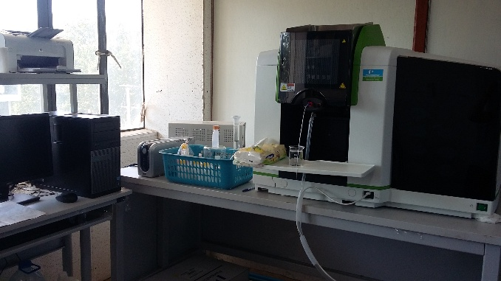 **ภาพที่ ค–7 แสดงวิธีการย่อยตัวอย่างดินเพื่อนำไปหาโลหะหนัก**